今日动态
2023.11.29 周三 晴
记录人：肖一凡
※一日活动篇
◎今日来园人数：17人，请假7人：刘诗玲、冷星辰、张铭皓、颜承毅、朱梓嘉、夏忆馨、华欣语、刘汐妍8。

※区域游戏篇
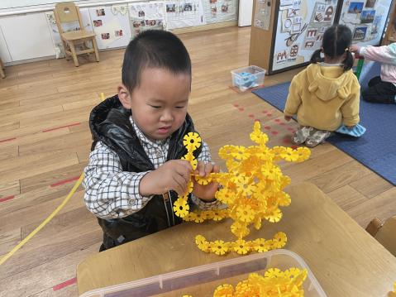 | 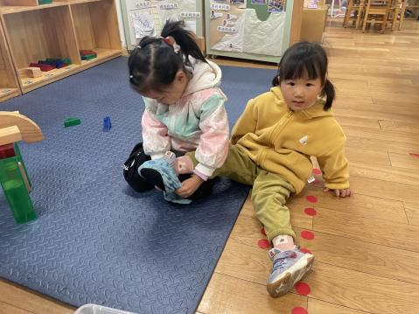 | 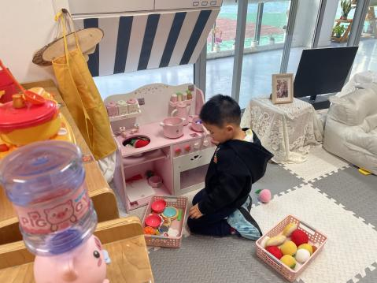 | 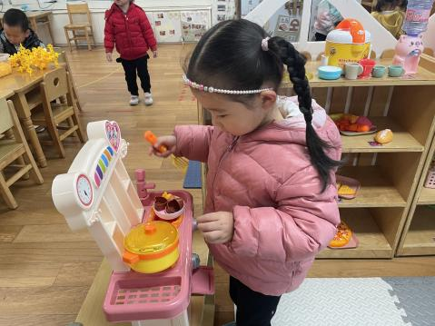
小宝用雪花片拼了一架直升机。 | 一一帮助格格穿鞋套。 | 涵涵和瑶瑶在两边的小厨房烧菜。
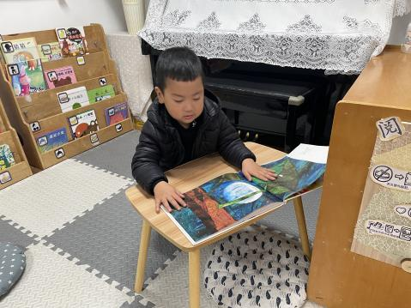 | 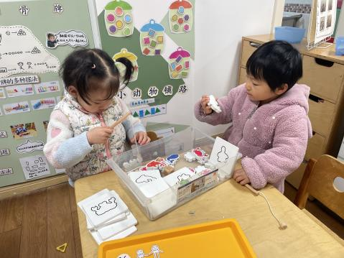 | 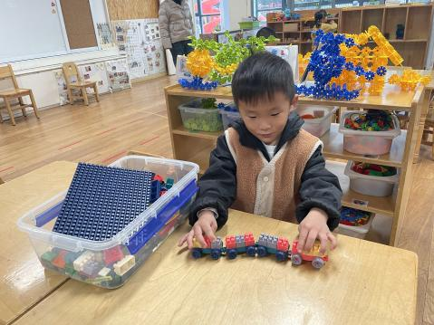 | 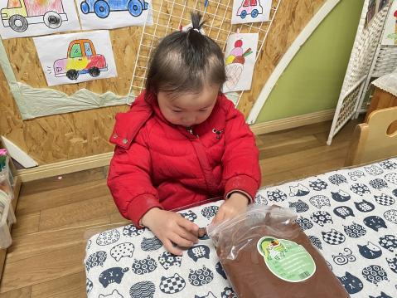
杰文安静地趴在桌上看着绘本。 | 朵朵和月月一起玩用鱼竿钓小鱼。 | 阳阳来回开着小火车。 | 溪溪用棕色的太空泥搓圆做毛毛虫。

※集体活动篇
音乐：大猫小猫
这是一节歌唱活动。音乐《大猫小猫》歌词内容浅显易懂，音乐情绪活泼欢快，充满趣味，适合小班的孩子演唱。歌曲主要通过两段音乐力度上的强弱差异来表现出大猫和小猫：大猫的声音强，小猫的声音弱；其中附点节奏的使用增添了歌曲活泼欢快的情趣。
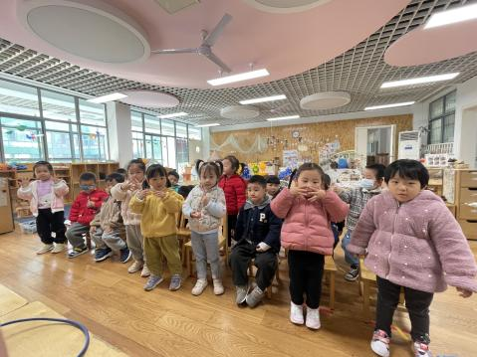 | 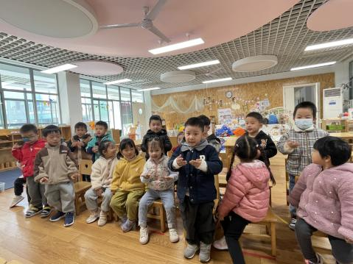 | 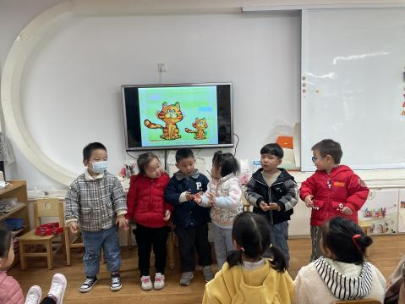 |  | 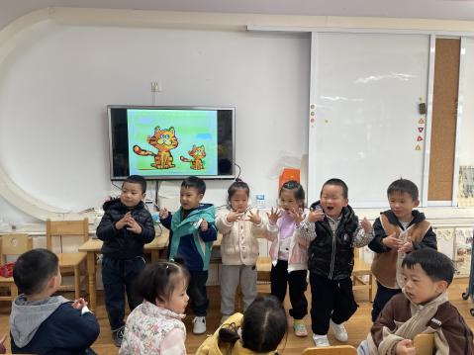
请男女生分开唱一唱。 |  |  | 做小老师，给小朋友们唱一唱。

※户外篇
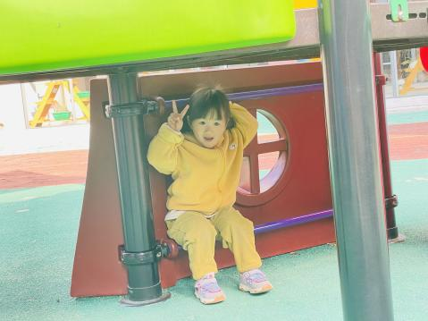 | 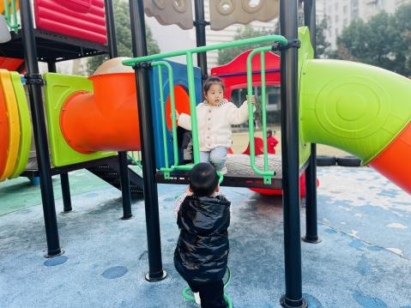 | 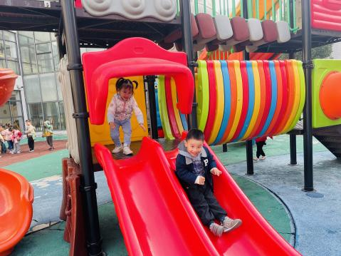 | 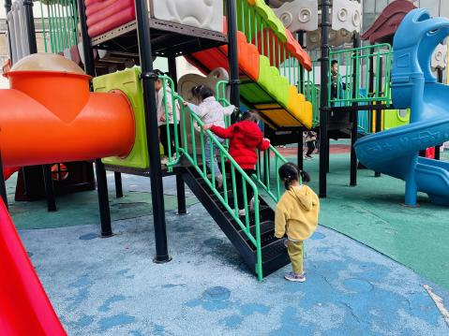

※伙食篇
◎午餐：扬州炒饭、羊肚菌山药鸽子

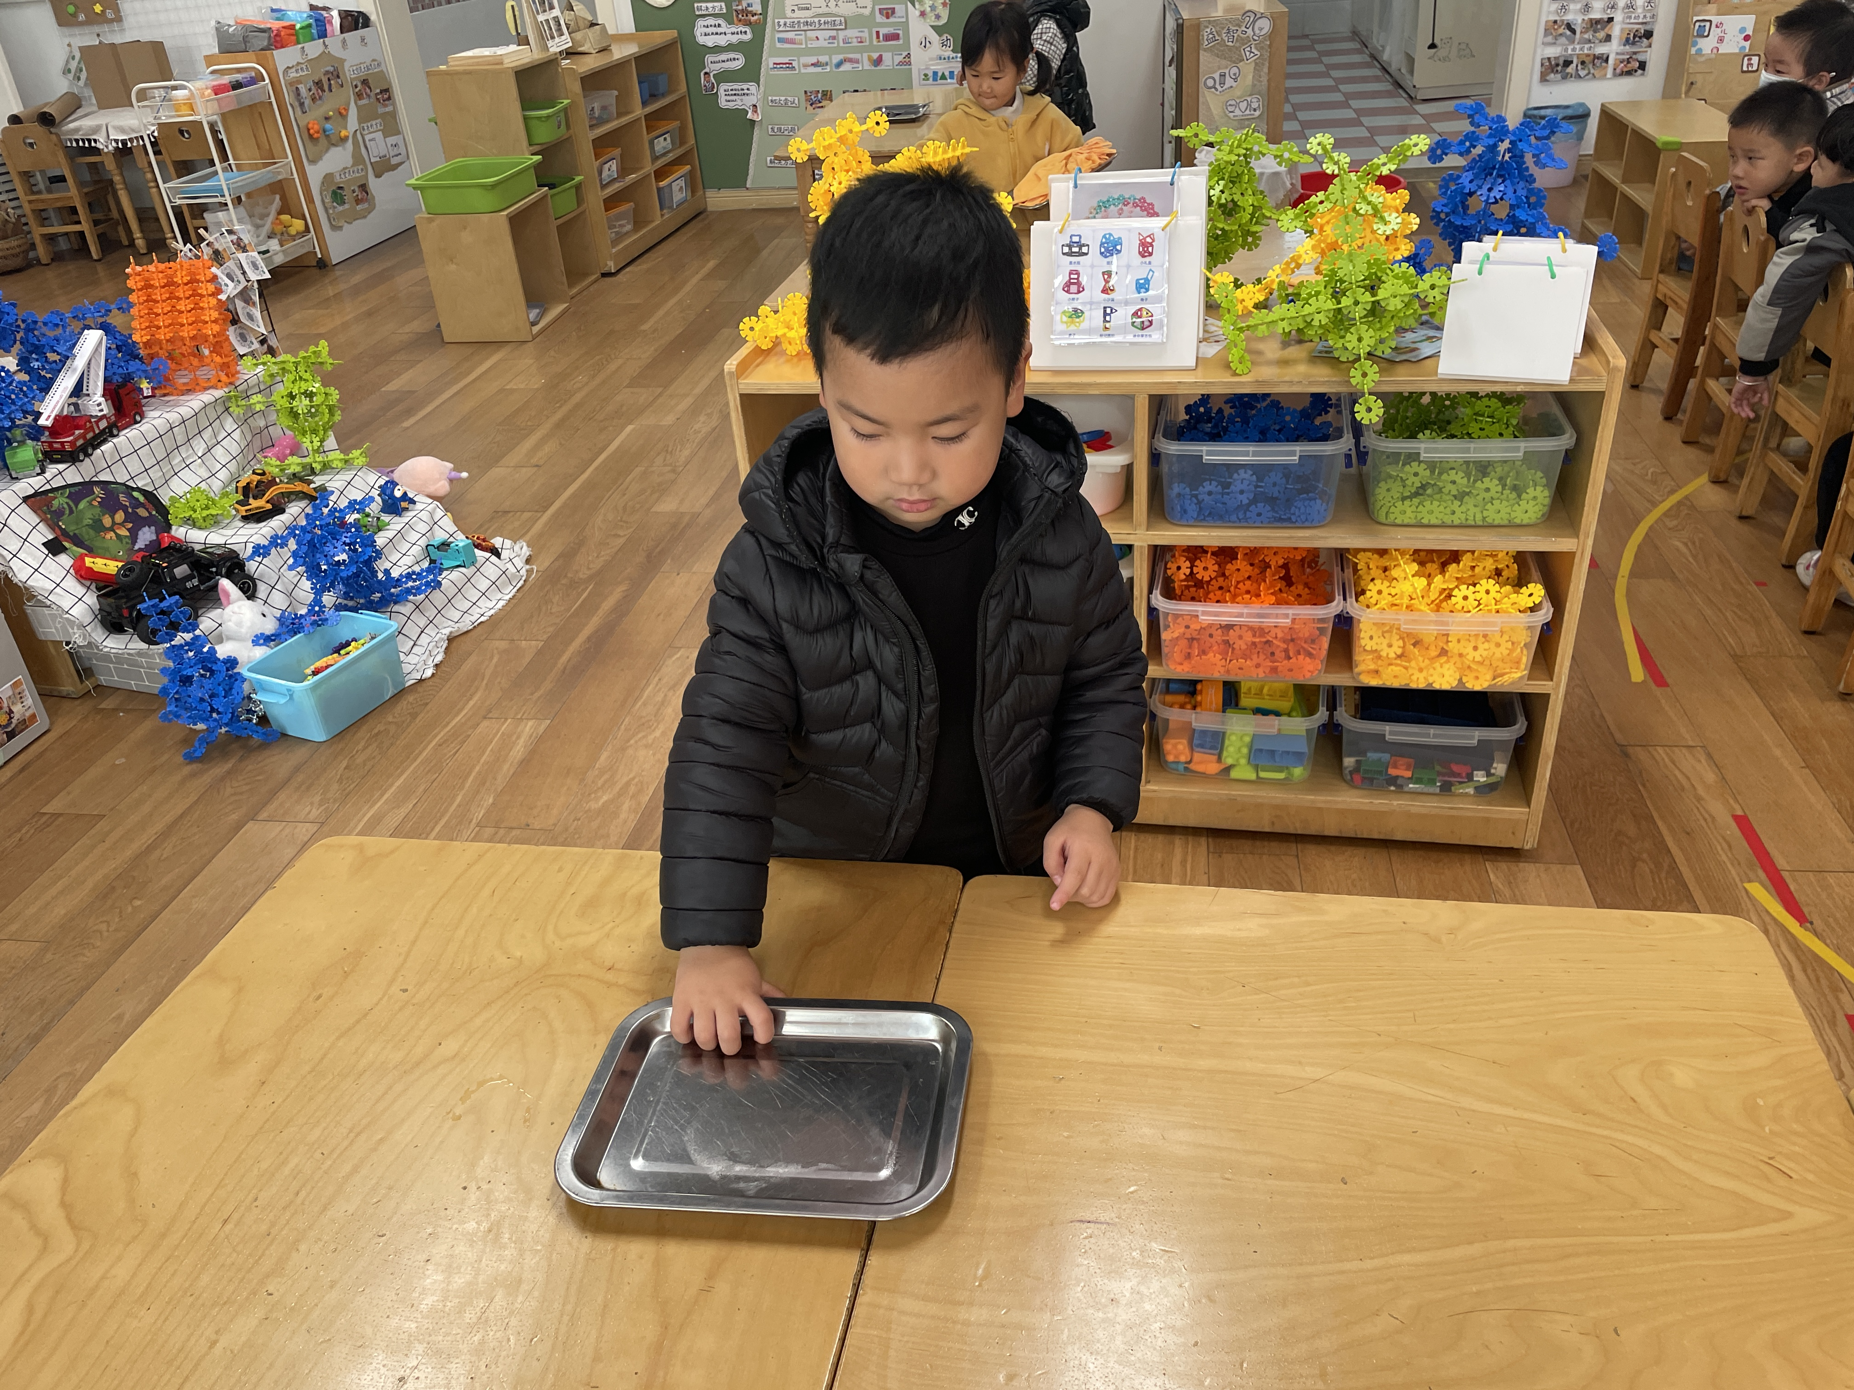 | 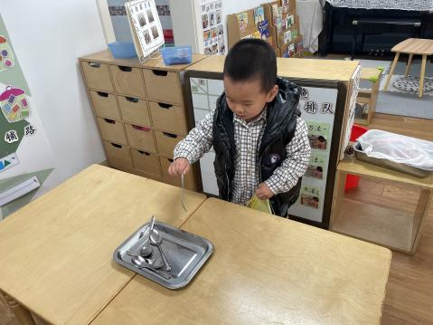 | 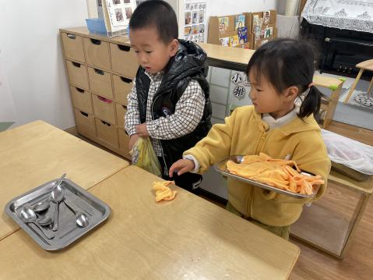
杰文给大家发盘子。 | 小宝给大家发勺子。 | 格格给大家发毛巾。
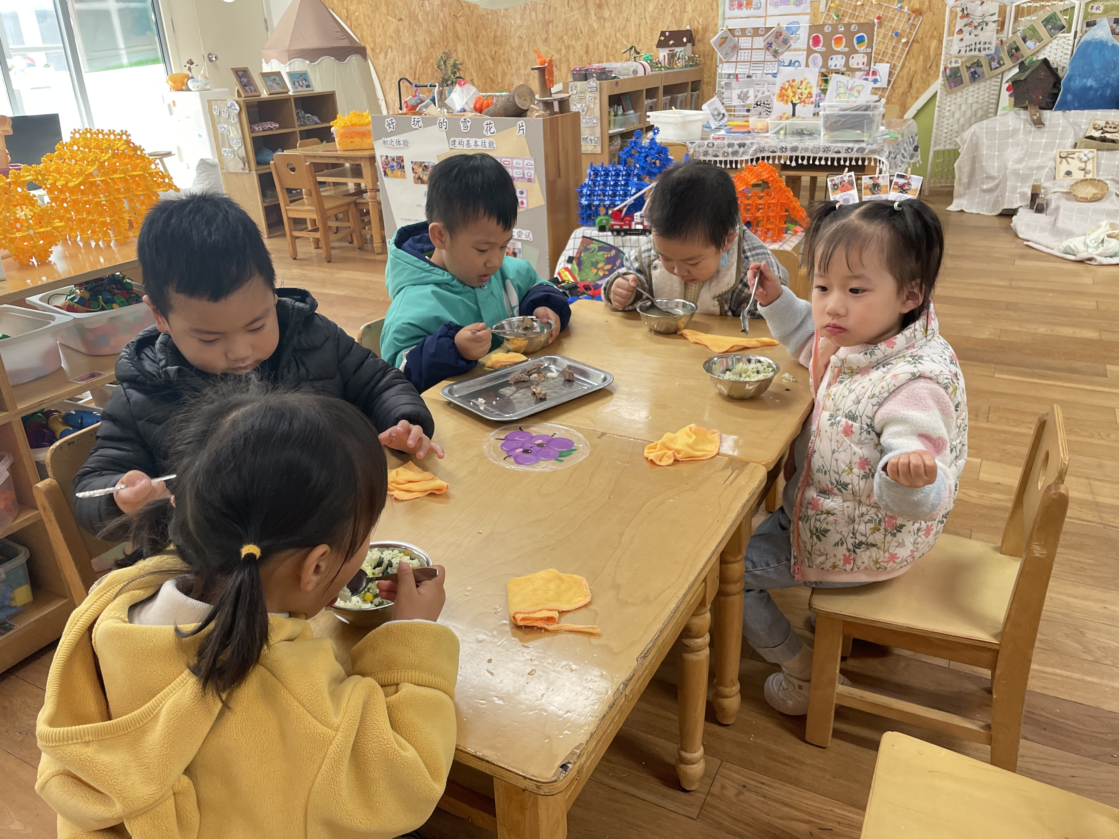 | 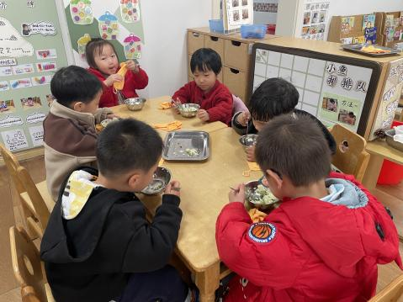 | 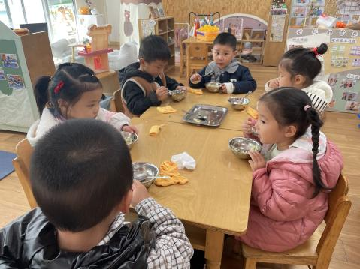

※温馨提醒
1.天气变凉，家长们记得根据天气及时为幼儿增减衣物哦。
2.安全平台作业记得完成哦。

